Университет ИТМО, факультет программной инженерии и компьютерной техники
Двухнедельная отчётная работа по «Информатике»: аннотация к статье

Дата прошедшей лекции | Номер прошедшей лекции | Название статьи/главы книги/видеолекции | Дата публикации (не старше 2021 года) | Размер статьи (от 400 слов) | Дата сдачи
11.09.2024 | 1 | Компьютеры на основе тернарной логики и перспективы их развития | 2022 | ~1300 | 25.09.2024
25.09.2024 | 2 | Сжатие данных. Алгоритм Хаффмана | 2022 | ~3 500 | 09.10.2024
 | 3
 | 4
 | 5
 | 6
 | 7

Выполнил(а) Павленко И. Д. , № группы P3117 , оценка
^{Фамилия И.О. студента} ^{не заполнять}
Прямая полная ссылка на источник или сокращённая ссылка (bit.ly, tr.im и т.п.)
https://cyberleninka.ru/article/n/szhatie-dannyh-algoritm-haffmana
Теги, ключевые слова или словосочетания (минимум три слова)
сжатие данных, алгоритм Хаффмана, бинарные деревья, кодирование

Перечень фактов, упомянутых в статье (минимум четыре пункта)
- Метод сжатия основан на двоичных кодирующих деревьях.
- Код Хаффмана является неравномерным (символы с разной длиной кодового слова).
- Код Хаффмана является префиксным (соблюдается условие Фано).
- Сжатие проходит в два этапа: первый – подсчет частоты встречаемости символов, второй – построение дерева Хаффмана и само кодирование.
Позитивные следствия и/или достоинства описанной в статье технологии (минимум три пункта)
- Алгоритм обладает высокой эффективностью.
- Алгоритм Хаффмана лежит в основе многих методов, используемых для сжатия данных.
- Используется в системах, работающих с большими данными и в реляционных базах данных.
Негативные следствия и/или недостатки описанной в статье технологии (минимум три пункта)
- Алгоритм малоэффективен для файлов маленьких размеров и бинарных файлов.
- Классический алгоритм Хаффмана требует хранение кодового дерева, что увеличивает его трудоемкость.
- Для восстановления сообщения декодер должен знать таблицу частот, которой пользовался кодер.
- Необходимо два прохода для сжатия.
Ваши замечания, пожелания преподавателю или анекдот о программистах
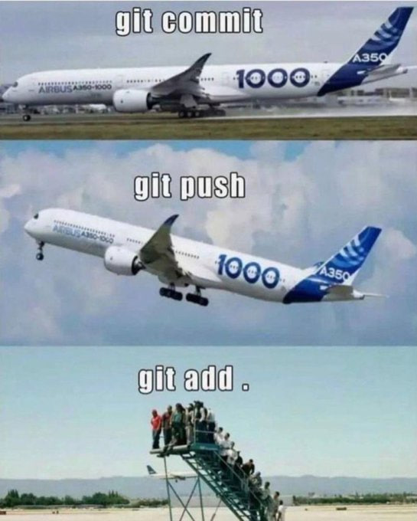

Наличие этой графы не влияет на оценку

